***Розв'язання завдань І туру***

***ІV Інтернет-олімпіади 2013-2014 н.р.***

1. **клас**

**1.** Система має єдиний розв’язок: . Додавши два рівняння системи, одержимо рівняння:

.

Використовуючи відому нерівність: , одержуємо, що

.

Рівність може досягатися тоді і тільки тоді, коли , , , . Отже, єдиним можливим розв’язком заданої системи, може бути лише .

**2.** Відповідь. 51 (для числа ).

**3.** Відповідь. . Позначимо , тоді наша нерівність рівносильна такій системі:

     

   

Повертаючись до заміни, одержуємо, що

    

**4.** Відповідь. Так, можна:

|  |  |  |
| --- | --- | --- |
| 11 | 8 | 5 |
| 4 | 7 | 6 |
| 10 | 3 | 9 |

**5.** Відповідь. . Нехай  – шукане трицифрове число. Тоді

 і ,

де  і  – натуральні числа. Так як  і  володіють однією і тією ж самою властивістю, то не порушуючи загальності, будемо вважати, що . Оскільки  і , то віднявши ці дві рівності, одержуємо:

.

Нехай . Оскільки , то із останньої рівності випливає, що  ділиться на  або на . У першому випадку  при діленні на  дає в остачі , що суперечить рівності . Дійсно, коли  при діленні на  дає в остачі , то і число  при діленні на  дає в остачі , а число  при ділення на  дає в остачі . У другому випадку . Оскільки , то  або . Якщо , то

  ,

тобто число  ділиться на , що неможливо при . Якщо , то

  ,

тобто число  ділиться на , що неможливо при . Отже, при  шуканих чисел не існує.

Нехай , тоді

,

тобто

.

З цієї рівності випливає, що  ділиться на . Послідовно підставляючи  знаходимо всі цифри  для яких виконується ця подільність.

Наприклад, при , одержуємо, що  повинно ділитися на . Звідки  може бути ,  або . І так далі.

**6.** Доведення від супротивного. Припустимо, що числа  та  не взаємно прості. Отже існує просте число , яке є дільником даних чисел. Очевидно, що . Обчислимо остачі  при діленні числа  на . Оскільки в послідовності  є член послідовності рівний нулеві, то починаючи з нього послідовність буде періодичною. Оскільки , то , а тому  , а далі усі , що суперечить її періодичності.

**7.** Можна числа розставити числа в такий спосіб:

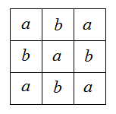

де , . Числа  і  визначаються із умов:  і , тобто вони є коренями квадратного рівняння .

**8.** За нерівністю між середнім арифметичним і середнім геометричним для чотирьох чисел, одержуємо:

.

Аналогічно доводиться, що

 і .

Додавши ці три нерівності, одержимо потрібну нерівність:

.

**9.** Зробимо рисунок, що відповідає умові і будемо розв’язувати задачу, виходячи з нього:

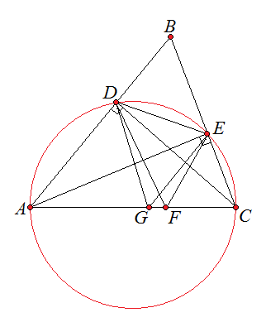

Оскільки , то чотирикутник вписаний в деяке коло (воно зображене на рисунку червоним кольором). Враховуючи таке розташування точок  і , доведемо, що . Дійсно, враховуючи властивості вписаних кутів і властивості відповідних кутів при паралельних, одержуємо:



.

Оскільки , то чотирикутник  – вписаний.

**10.** Не порушуючи загальності, можна вважати, що коефіцієнт при  у тричлена  – додатний. Нехай менший корінь  дорівнює , а більший , де . Тоді, при  значення квадратних тричленів , , …,  будуть від’ємними, бо  між своїми коренями приймає від’ємні значення і , для . Оскільки сума квадратних тричленів це квадратний тричлен, то квадратний тричлен  у точці  приймає від’ємне значення. Оскільки  за межами своїх коренів приймає додатні значення, то при  квадратний тричлен  буде приймати додатні значення. Так як  приймає і додатні значення і від’ємні, то квадратне рівняння  має два різних дійсних корені, що і треба було довести.